420 Senioren natuurwandeling Natuurgroep Gestel op woensdag 9 september 2026.
Inleiding
Nog nooit heeft de niet van mij afkomstige maar door mij wel ‘bij gepoetste’ slogan zo goed gewerkt als deze dag. Dit is de slogan:
“Waar meerdere mensen omwille van de Natuur samenkomen zal ik, Natuur, u op uw wandelpaden begeleiden”. Verslagschrijver legt het uit:
Bij het vertrek vanaf het wandelstartpunt, het chauffeurscafé De Oude Ketting in Boxtel, was het meer dan goed wandelweer. De voorspellingen waren anders. In de laatste kilometer van de wandeling vielen er ‘n paar regendruppels. Dat mocht geen naam hebben. Toen ik ná de wandeling en ná de koffie met de auto naar huis in Den Bosch reed, kreeg ik te maken met een forse regenbui. Bij thuiskomst viel de regen met bakken uit de lucht. Eerlijk is braaf; het waren maar buien. Dat is wat ik bedoel met ‘zal ik u op uw wandelpaden begeleiden’. Op de vier kilometer lange wandelroute was er geen ‘vuiltje’ aan de lucht. En? De slogan werkt nagenoeg altijd.
85 personen kwamen op de wandeling af. Onder leiding van vier gidsen trokken we Landgoed Venrode in. Verslagschrijver liep mee met de groep van Michel van de Langeberg, organisator van deze wandeling, gids en bestuurslid van de Natuurgroep Gestel. Het kan niet op!

Wat kregen wij onderweg te zien?
Bij het Grote ven zagen wij: waternavel, Zwart tandzaad, wolfspoot, Gele lis en pijpenstrootje. Bij het stuifven kwamen aan de orde stuifzand en de naam Willem van der Vorm. Wie was dat ook weer?
Verder: de Zeeden, de Grote sponszwam, de Franjepootzwam, de Amerikaanse vogelkers, de letterzetter, de Paarse korstzwam, de Bleke oesterzwam, de berkenzwam, de roestvlekkenzwam, overwalling en de russula paddenstoel.
Alle genoemde onderwerpen werden door Michel besproken. Verslagschrijver, die wat meer tijd heeft, werkt enkele onderwerpen wat nader uit. Maar eerst iets over Landgoed Venrode, daar gingen naar toe:

Landgoed Venrode is een landgoed en natuurgebied met meerdere wandelroutes. Het ligt in de gemeente Boxtel, beslaat 88 hectare en ligt op een stuifzandrug. Daarom is het op Venrode te voet steeds licht klimmen en dalen. Dat hebben we gemerkt. Zandverstuivingen ontstonden in het verleden ondermeer doordat heidevelden werden óverbegraasd en/of te veel en te diep werden afgeplagd. Als dat gebeurde kon de hei zich niet meer herstellen en ontstonden er kale zandgronden. De stormwind zorgde dan voor verspreiding van het stuifzand van de kale vlaktes die daardoor waren ontstaan. Zo mag ik ergens lezen.
Het zand verzamelde zich tot hogere zandwallen die ‘zandverstuivingen’ werden en worden genoemd. Hier, enigszins in het klein, te vergelijken met het ontstaan van sneeuwduinen in de winter. Zei het dat je tegenwoordig stuifsneeuwduinen nog maar zelden te zien krijgt. Je hebt daar wel strengere winters voor nodig. Echte sneeuwduinen herinner ik mij nog, waren er in 1963; op de dag dat de verschrikkelijke koude Elfstedentocht werd gereden.
Die vroegere zandverstuivingen konden toen zo hevig zijn dat hele dorpen door het oprukkende zand werden bedreigd. Ook kon één enkel storm de oogst van jonge kwetsbare plantjes vernietigen. Om het zand vast te houden en nuttig te maken werden hier in Brabant, maar ook in andere provincies, de zandverstuivingen door Staatsbosbeheer beplant met naaldbomen; vooral Grove dennen en Douglassparren. Oók op Venrode. De Grove dennen waren later bestemd voor Limburgse mijnen om de mijngangen te stutten om het instorten van gangen te voorkomen. De Douglassparren werden aangeplant voor het hout, Douglashout; hoge duurzaamheid en sterkte en het hardste naaldhoutsoort.
In de laagtes, die ontstonden door stormen, vormden zich vennen (het stuifven) begroeid met waterlelies en, soms een brede kraag van Wilde gagel rondom zo’n ven. Zoals hier op Venrode. Waar wij dit keer niet over hebben gesproken.
Bekend is ook dat op Venrode de prehistorische grafheuvel is te vinden.

Wie was ook weer Willem van der Vorm?
In 1917 kocht Willem van der Vorm (*1873 - †1957), een gevreesde havenbaron uit Rotterdam, Landgoed Venrode als buitenverblijf. Gekscherend werd het wel ‘het vakantieoord van ome Willem’ genoemd.
Willem was een flinke zakenman. Zo was hij eens eigenaar van de Holland Amerika Lijn (HAL). Hij handelde in steenkool, olie en scheepvaartbenodigdheden. Ook was hij actief in de kunst en de paardensport. Zeker in die tijd had hij iets meer te verteren dan de gemiddelde Nederlander. Hij was gewoon rijk. Vanaf 1979 is de Stichting het Brabants Landschap eigenaar van landgoed Venrode. Vermoedelijk verworven van de erfgenamen van ome Willem. Binnen dit landgoed staat het vrijstaande woonhuis ‘Landhuis Venrode’, ook wel ‘Villa Venrode’ genoemd dat dateert uit 1927.

Familie Van der Vorm lost schulden af
De steenrijke familie Van der Vorm gaat in de komende drie jaar, 2024 en verder, de schulden aflossen van 1000 Rotterdamse gezinnen.
Het is echt waar. Genoemde miljardairsfamilie wil niet discussiëren over hoe het komt dat de schulden bij de gezinnen zijn ontstaan. Het gaat de familie Van der Vorm vooral om dat kinderen niet behoeven te lijden onder de schulden van hun ouders.
Zij, de familie Van der Vorm, lossen in de komende drie jaar jaarlijks de schulden van 1000 gezinnen af. Eens verdiend aan de Holland Amerika Lijn. De gezinnen van minimaal één kind komen daarvoor in aanmerking als zij de afgelopen zeven jaar tegenslag hebben opgelopen. Verslagschrijver gaat ervan uit dat een-en-ander intussen af afgewerkt of wordt afgewerkt.

De Zeeden
Bij deze mooie naaldboom kwam de groep uit. Michel vertelt en verslagschrijver maakt de boom compleet.
De groene naalden en de dennenappels van de volwassen Zeeden bevinden zich op Venrode hoog in de oude hoge bomen. Voor ons onbereikbaar. Veelal wel op de grond onder de zeeden te vinden. Wanneer je naalden aantreft met ’n lengte van 15 tot 25 centimeter die met tweeën bijeen staan, mag je gelijk denken aan de Zeeden of wel Pinus pinaster. Andere dennen zijn bijvoorbeeld de Grove den, de Zwarte den, de Oostenrijkse den, de Parasolden, de Weymouthden enzovoort. Allemaal dennen, maar zeker geen zilverdennen of zilversparren. Deze dennen worden wel ‘pijnbomen’ genoemd. In feite is ‘pijnboom’ een betere Nederlandse naam voor deze den, omdat ze dan parallel loopt met de wetenschappelijke naam ‘Pinus’ wat ‘den’ betekent.
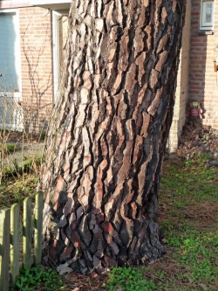
De schors op de stam van de Zeeden. Prachtig als je het wilt zien. De diepe opvallende groeven en blokken doen denken aan camouflagekleding die in het leger wordt gebruikt.
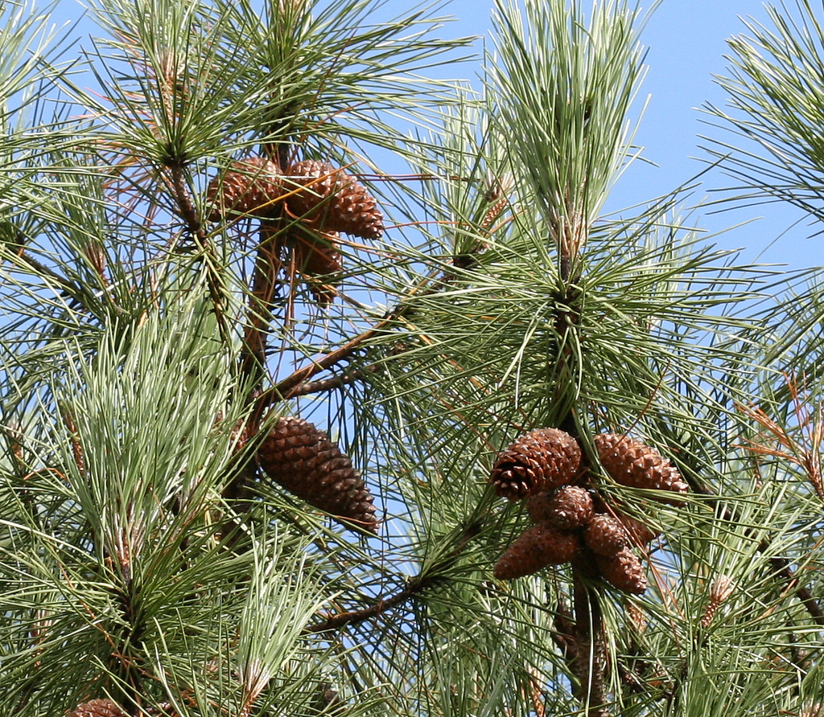
Naalden van 15 tot 25 cm lengte en de dennenappels van een Zeeden in groepen. (Mooie en duidelijke foto via www.flickr.com)
De pijnboom is de belangrijkste harshoudende altijd groene boom die staat voor onvergankelijkheid. Ofwel: staat voor ‘onsterfelijkheid’ of ‘een lang leven’.
De Zeeden is veel aangeplant in landen rondom de Middellandse Zee. In Nederland zijn ze in het verleden door landgoedeigenaren aangeplant als statussymbool; zo van: ‘kijk mij eens wat ik aan aparte bomen op mijn landgoed heb staan.’ De kegels, dennenappels, van de zeeden kunnen wel 20 centimeter zijn. Die dennenappels hangen niet, staan niet, maar zitten in groepen bijeen zoals het hen uitkomt. Dit, omdat ze zo groot zijn. Zie bijgevoegde foto. Nou ja? Zitten?
Wij keken vooral naar de stamschors van deze Zeeden; roestig grijs tot donkerpaars met diepe opvallende groeven en blokken. De Zeeden werd aan de Middellandse Zee aangeplant vanwege zijn terpentijnfabricage. Verder heb je niet veel aan deze boom. Te veel aan hars. En brandbaar. Dat doet me dan weer denken aan de tweede wetenschappelijke naam ‘pinaster’. Dit zou ‘een minder soort’ (pijn)boom. betekenen

Zwart tandzaad
Tandzaad is, algemeen gezien, een geslacht van ongeveer 250 soorten. De meeste komen voor in Amerika. In Nederland komen vier soorten voor; Zwart-, Smal-, Veerdelig- en Knikkend tandzaad. Ze lijken wel en niet op elkaar. Er zijn duidelijke verschillen maar ze worden desalniettemin nogal eens door elkaar gehaald. Wij zagen Zwart tandzaad aan de rand van het Grote ven. Een waterplant aan het water tezamen met de planten inheemse Waternavel en Wolfspoot. De gids vertelt:
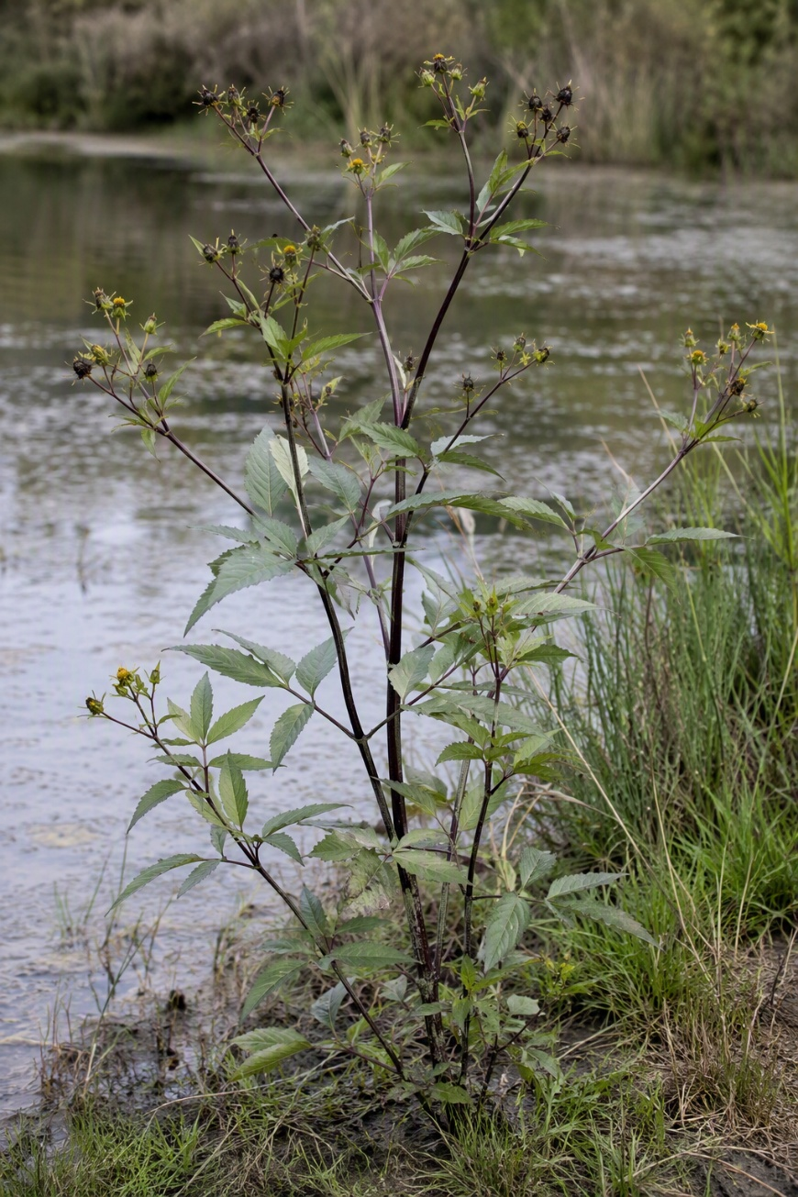
Zwart tandzaad (Bidens frondosa) aan de vochtige oever van het ven.

De ‘zondagse naam’ voor Zwart tandzaad is Bidens frondoza. Bidens gaat voor ‘dubbel’ of ‘tweemaal’. Dit deel zinspeelt op de doosvruchten, gekroond door twee tandjes als naaldjes.
Frondoza betekent ‘grote en opvallende bladeren. Dat is ook zo!
- Die bladeren herken je aan de tegenoverstaande, soms zelfs kruiswijs geplaatste bladeren.
- De bladeren aan de stengels of stelen staan inderdaad bijna allemaal tegenover elkaar.
- De bladeren zijn ook samengesteld en hebben 3 of 5 deelblaadjes die alle ongevleugeld maar wel gesteeld zijn.
- De hoofdstelen of stengels van de plant staan rechtop, zijn rond, gevuld, dieprood van kleur en glanzend. De stengels zijn wél gevleugeld, d.w.z. dat er een smalle strook bladschijf langs de steel loopt.
- Zwart tandzaad is een middelhoge tot zeer hoge, vaak bossige vertakte zomerbloeier. Precies zoals wij hem zagen.
- Hij groeit niet alleen aan waterkanten, maar ook op (oude) meestal wat vochtige muren.
- Hij bloeit in augustus/september met gele buisbloemen.
- Zwart tandzaad is een eenjarige en kruidachtige plant.
- De vrucht is een 5 tot 10 mm lang, knobbelig en sterk afgeplat, zwartbruin nootje met twee Pappus naaldjes en omhooggerichte stekelhaartjes.
- Die naaldjes, tandjes, dienen als weerhaakjes bij de verspreiding van de nootjes, die als klit aan de vacht van zoogdieren of aan kleding, worden meegenomen. .
- Zwart tandzaad heeft zijn Nederlandse naam ondermeer te danken aan de zaden van de plant die donker (zwart) van kleur zijn bij rijping. Die tandjes zijn in de aanhef al besproken.
- Eigenlijk zou je met bovenstaande gegevens nog eens even naar de plant bij het ven moeten teruggaan. Het geheel zou een stuk duidelijker worden. Een oplossing? Pak even je Wilde bloemen gids erbij.
- Samenvatting: Zwart tandzaad (Bidens frondosa) is een eenjarige, vaak bossig vertakte plant die vooral langs waterkanten groeit. De soort is te herkennen aan de rechtopstaande dieprode, glanzende stengels en de tegenoverstaande, samengestelde bladeren met drie of vijf deelblaadjes. In augustus en september verschijnen gele buisbloemen. De afgeplatte zwartbruine vruchtjes dragen twee tandvormige naaldjes; daaraan dankt de plant haar Nederlandse naam.

De Gewone- of inheemse waternavel
Ook die zagen wij bij het Grote ven, de Gewone waternavel (Hydrocotyle (betekent: drinkschaal of schoteltje) vulgaris (is overal voorkomend). Die Gewone zou door de Grote waternavel, als’tie daar ook zou groeien, compleet worden onder- of weggedrukt. Zie foto verderop.
De Gewone waternavel kruipt of ‘zwemt’ als het ware aan een draadje op- of in het water van oevers, van sloten, vennen en moerassen. De blaadjes zijn cirkelrond, schildvormig, aan de rand gekarteld en 3 tot 5 cm in doorsnee. Interessant bij deze plant is dat de steeltjes vanuit het midden aan de onderkant van de blaadjes groeien. Dat noemt men ‘schildvormig’. Komt als blad niet veel voor. Witte winterpostelein, een in het wild voorkomende plant, heeft dat ook. Gewone waternavel kan op vochtige grond of in ondiep water ook dichte dikke matten vormen.
Deze plant is inheems, hoort hier dus thuis en speelt een belangrijke rol in het ecosysteem in natte gebieden.

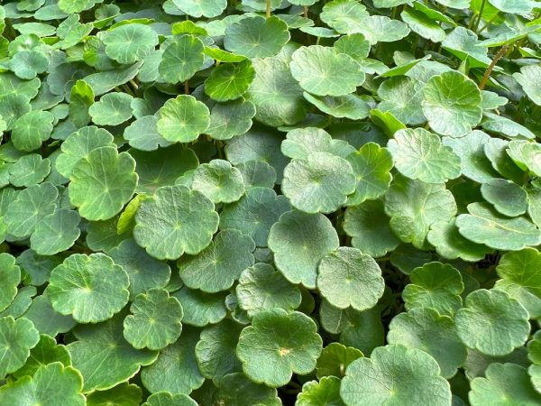
Foto Gewone waternavel. In ieder blad (schaaltje of schoteltje) zie je in het midden een puntje. Precies daaronder bevindt zich het steeltje. (Foto via ChatGPT van Wikipedia Commons?)
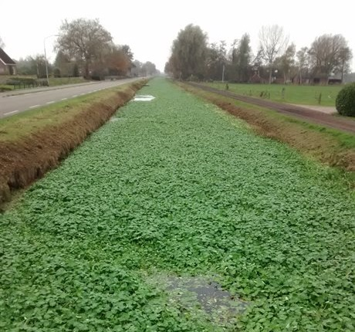U ziet hier Grote waternavel. De inheemse waterplanten worden overruled door deze invasieve exoot, Grote waternavel.

Wolfspoot
Ook deze plant zagen wij aan het Grote ven. Het is een waterminnende plant met de wetenschappelijke naam Lycopus (is: wolfspoot) Europaeus (is: Europeesch). Wat de wolf met deze plant te maken heeft hoop ik aan het eind van deze uitleg duidelijk te maken.
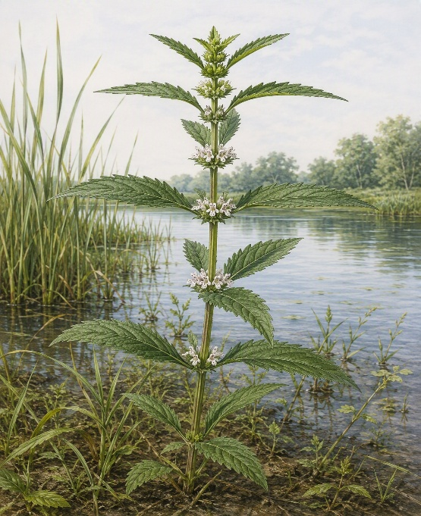
Een compositietekening van de in het wild voorkomende plant Wolfspoot. Lijkt hier hoger dan die in werkelijkheid is. Eén meter hoog is al aan de flinke kant. Heeft wat weg van de Grote brandnetel, maar ziet er, als netel, mooier uit.
De plant wolfspoot is een middelhoge (max. 1m) rechtopstaande, veelal afstaande vertakte dofgroene zomerbloeier met lange aan de top verdikte uitlopers.
- Het blad van wolfspoot is eirond tot langwerpig met grote grof gezaagde, naar voren gerichte tanden.
- In paren zijn zij kruisgewijs gelijkmatig verdeeld aan de stengels.
- De kleine witte bloemen, versierd met kleine vlekjes, staan in kransen rond de stengel die vierkantig is en rechtop staat.
- Wolfspoot behoort tot de lipbloemfamilie en is te herkennen aan de binnenkant van de rood-paars gestippelde bloemen.
- Hij groeit graag op natte voedselrijke grond zoals oevers van plassen, broekbossen en randen van rietvelden. Groeit ook graag tussen hoge vegetatie (begroeiing).
- Wolfspoot komt nagenoeg in heel Europa voor; in Nederland is’tie algemeen m.u.v. zeekleigebieden in Groningen en Friesland.
- Wolfspoot is een matig schaduw verdragende en zouttolerante plant van natte stikstofrijke, niet te zware grond.
- Wolfspoot is een waardplant en wordt veel bezocht door insecten.
- Een waardplant is een plantensoort die bepaalde dieren voor hun groei of vermeerdering nodig hebben om te kunnen leven.
- De verdorde stengels van wolfspoot blijven tot ver van het volgend jaar rechtop staan (een ‘overstaander’). Daar is een reden voor.
- Bij windstoten slingeren ze hun nootjes (zaden) uit de vruchtkelken om de wolfspoot in stand te houden.
De Nederlandse naam Wolfspoot
- De plant zou wolfspoot heten omdat de bladeren een beetje op de afdruk van een wolvenpoot lijken. De uitleg:
- De wolf heeft biologisch gezien niets met een wolvenpoot te maken. De naam verwijst waarschijnlijk naar de vorm van het blad: de grof getande bladslippen zouden enigszins doen denken aan de afdruk van een wolvenpoot (zie tekening hierna).
- Ook de wetenschappelijke geslachtsnaam Lycopus betekent letterlijk wolfspoot: het Griekse lykos betekent wolf en pous voet of poot. Het gaat dus om een oude vergelijking van de bladvorm, niet om een bijzondere relatie tussen de plant en wolven.

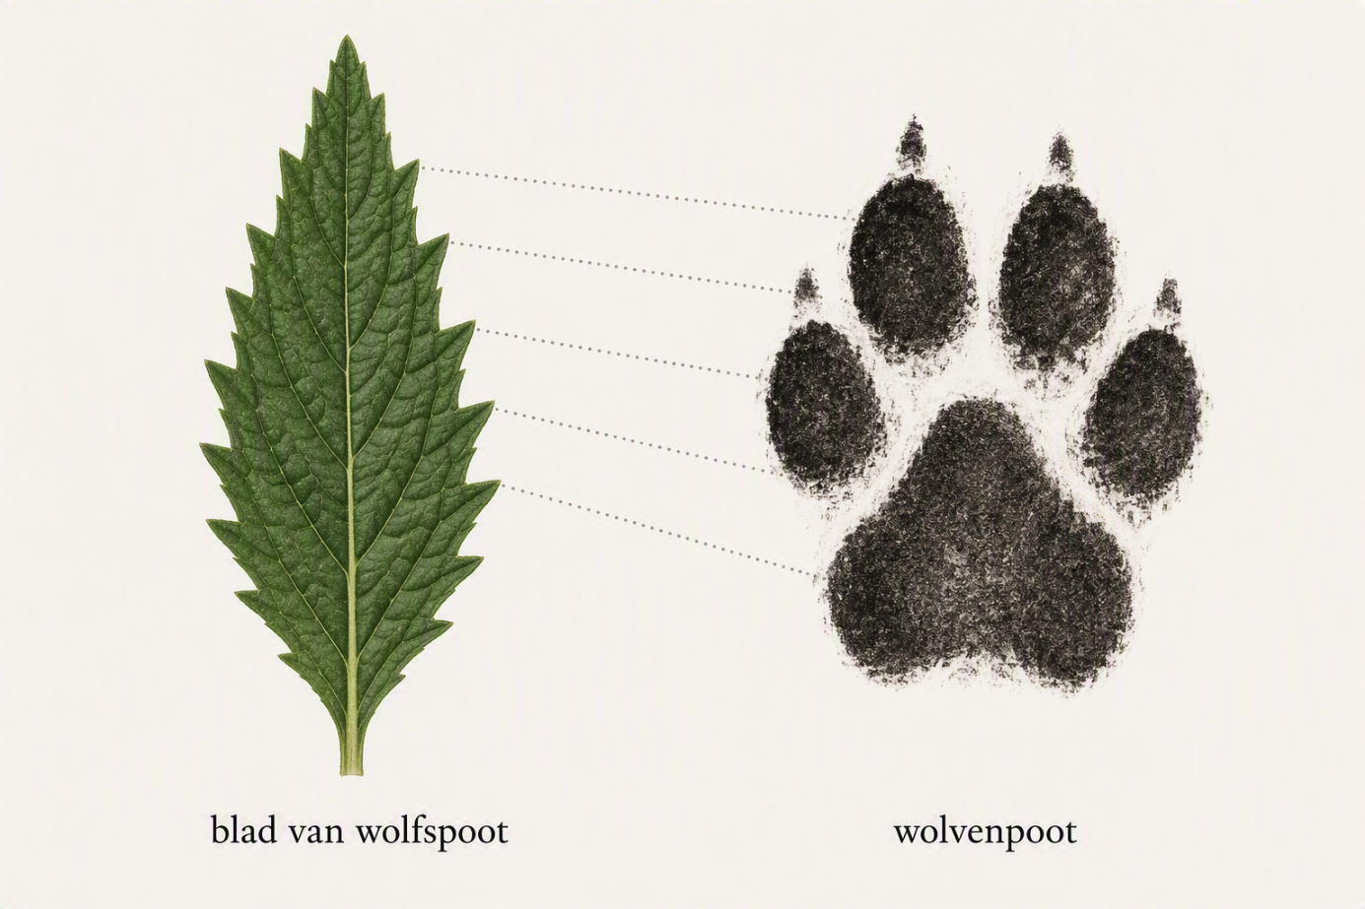
Met enige fantasie doen de grove tanden van het blad denken aan de tenen van een wolvenpoot.

De Amerikaanse vogelkers ofwel Bospest
Ergens onderweg stond hij. Gewoon langs een pad. Mij viel hij direct op; de struik, het was echt een struik, was zo’n twee tot twee-en-halve meter hoog. Dat zie je niet veel. Het betekende dat hij daar al langere tijd staat en nog nooit uit de grond is getrokken. Want dat was wat jaren geleden de bedoeling. Die Amerikaanse vogelkers moest eigenlijk zo snel als mogelijk ons land uit. Hij deed in de natuur meer kwaad dan goed. Men begon jaren geleden al enthousiast met het verwijderen van de bospest. Kleine pestjes met de hand, de grotere met de spa en de hele grote met de tractor. Verslagschrijver deed ook mee. Maar de strijd, het uitbannen van die vermaledijde vogelkers, hebben alle natuurorganisaties moeten opgeven. Achteraf bleek het teveel gevraagd en werd de strijd verloren. Zo vergaat het ook andere invasieve exoten; planten, inclusief bomen en struiken, en dieren. Maar? Die ‘Amerikaan’, moet ik lezen, schijnt hier toch langzaam geaccepteerd te worden. Vreemd! Daar kom ik een volgende keer op terug. Mijn motto:
Wat de mens eens als (invasieve) exoot Nederland heeft binnengebracht of binnengehaald, of die op natuurlijke wijze ons land is binnengekomen, is door diezelfde mens niet op nauwelijks meer te bestrijden.
Lees nog eens het artikel ‘Amerikaanse vogelkers’, in nummer 415, op de site van Natuurgroepgestel.nl onder ‘Verslagen’. Best, al zeg ik het zelf, een aardig artikel om te lezen.

De Letterzetter
Onderweg stopte gids Michel bij een dode boomstam of dikkere boomtak die vraatsporen vertoonden door kevers, letterzetters genoemd, waren veroorzaakt. Ik wil dit keer meer aandacht besteden aan wat deze kevers aanrichten.

De letterzetter (Ips typographus) is een kleine kever die behoort tot de groep schorskevers. De Nederlandse naam verwijst naar een vroeger beroep in de drukkunst. De mens als beroeps letterzetter rangschikte losse loden letters tot regels tekst bij kranten en ander drukwerk.
De vraatgangen die bedoelde kever onder de schors van bomen maakt, doen met enige fantasie denken aan regels drukwerk. Ook de wetenschappelijke soortnaam typographus verwijst naar de boekdrukkunst. Het vrouwtje boort zich door de schors en maakt een moedergang in de binnenbast, vlak langs het cambium. De larven knagen van daaruit zijgangen. Vooral in de stam en in dikkere takken van fijnsparren kan zo een kenmerkend patroon ontstaan. Te zien in de tekening hierna.
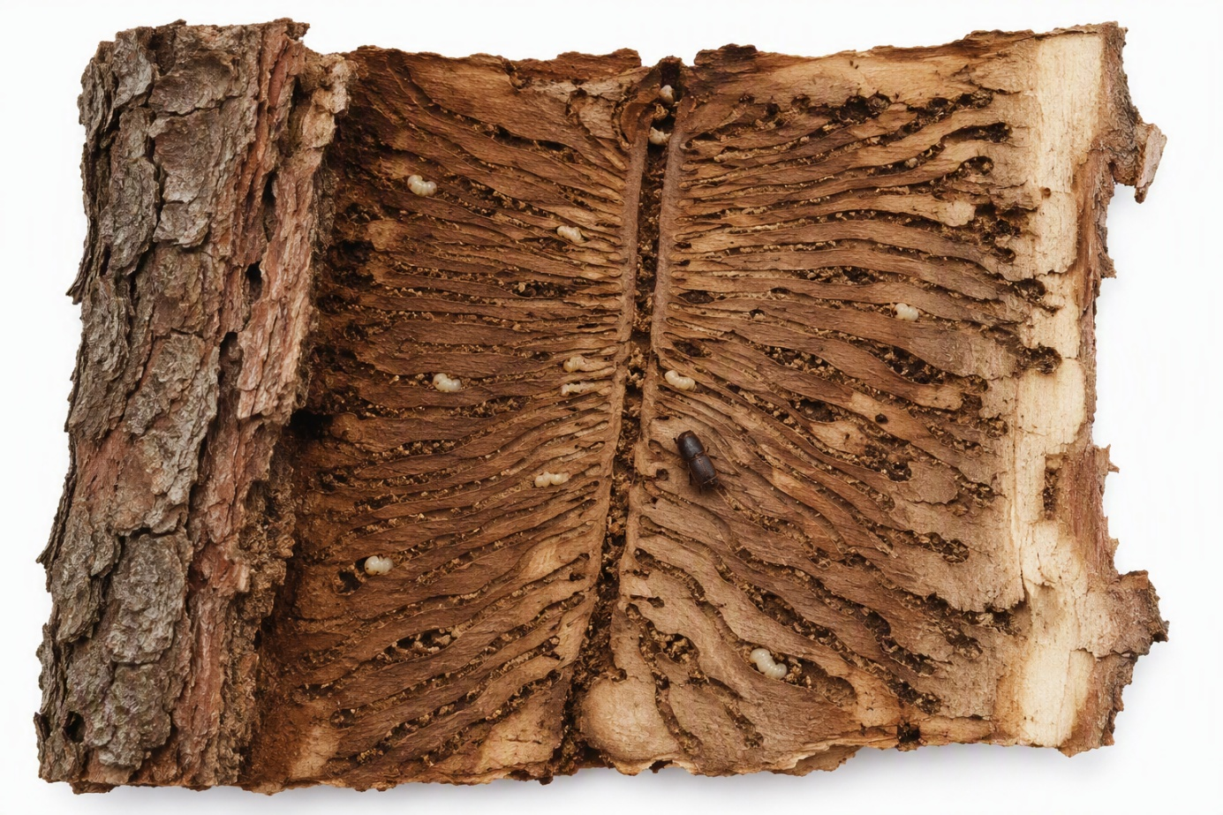
Een AI gegenereerde illustratie van het kenmerkende gangenstelsel van de letterzetter onder de schors: vanuit de moedergang lopen fijnere larvengangen naar buiten. De vraatsporen door de letterzetter veroorzaakt doet denken aan lettervormen. Vandaar de naam.

Door de vraatgangen raken de binnenbast en het cambium beschadigd en wordt de sapstroom in de boom verstoord. Vooral in combinatie met droogte kan dit leiden tot het afsterven van fijnsparren. In een bos met weinig variatie aan boomsoorten kunnen daardoor zelfs hele fijnsparpercelen verloren gaan en gevaarlijke situaties ontstaan.

Verslagschrijver geeft nog wat aanvullingen op vorenstaande:
- De letterzetter is een donkerbruin kevertje dat in staat is sparren uit te roeien.
- Het is een niet-opvallende verschijning van tussen de 4 en 4,5 millimeter.
- De verwoestende letterzetter “rukt verder op in België en Nederland”. Moet ik ergens lezen.
- De letterzetter is verzot op naaldbomen; met name een volwassen en verzwakte Fijnspar (Picea abies).
- Maar heeft ook belangstelling voor de lariks, de Douglasspar en de Gewone zilverspar.
- Voor gezonde bomen hebben de kevers nog even geen belangstelling.
- Hars in gezonde naaldbomen beschermen deze bomen, maar?
- Als dit soort bomen door b.v. droogte of beschadiging verzwakken, dan kan de hars de bomen onvoldoende beschermen.
- De mannelijke kevers boren zich door de schors als eerste naar binnen om de paringskamer gereed te maken.
- Is die eenmaal gereed dan worden de vrouwtjes, door een lekker luchtje van het mannetje, naar binnen gelokt. Ook zij graven zich naar binnen.
- Na paring met meerdere vrouwtjes graven zij ook hun gangen onder de schors en leggen er hun eitjes.
- De larven die daar uitkomen vreten zich een weg door de boom en verpoppen zich daar.
- Na 6 weken verschijnen de kevers, boren zich naar buiten en vliegen naar een volgend slachtoffer; een verzwakte fijnspar.
- Zijn er veel letterzetters en weinig verzwakte bomen, dan zoeken zij, bij wijze van uitzondering, gezonde bomen.
- Om zo’n boom succesvol aan te vallen heb je ongeveer 5000 letterzetters (kevertjes) nodig.
- De boom gaat dan langzaam achteruit met den dood tot gevolg.
- De letterzetter komt overal voor. Oók in Brabant.
- Staatsbosbeheer meldt dat ongeveer 50% van de 50 vierkante kilometer sparrenbos die zij beheert, bestaat uit aangetaste bomen.
- Dat is niet leuk voor boseigenaren maar heeft uiteindelijk ook zijn uitwerking op de mens (Geen leven zonder groen).
- Heeft de spar C.S. (Cum Suis = zijn geestverwanten) zijn langste tijd gehad? Is de vraag.
- Je kunt de kevers zien als natuur om meer evenwicht in de natuur te krijgen.
- Op open plekken die ontstaan kan ander bosleven ontstaan.
- Maar de snelheid waarmee de kever oprukt is verontrustend.
- Misschien heeft de spar C.S. zijn of hun langste tijd gehad.
- Er is geen bestrijdingsmiddel tegen de letterzetter.
- Het opruimen van verzwakte of aangetaste bomen is een optie. En? Dat schijnt ergens in Nederland al te gebeuren; hele bossen!
- Spechten en boomklevers, ook een spechtachtige, eten graag deze kevers.
- Gemengde bossen is de beste oplossing en? Zoeken naar sterkere bomen die de spar en zijn geestverwanten in de toekomstkunnen vervangen.

Pijpenstrootje
Ook de grasplant pijpenstrootje stond aan het Grote ven en kwamen wij op onze wandeling op meerdere plekken tegen. Nu nog met groene stelen. Verslagschrijver heeft pijpenstrootje als grasplant altijd een mooie plant gevonden. En? Als je, dat geldt voor bijna iedereen, een plant mooi vindt, dan is t’ie ook mooi. Dat ik hem mooi vind moet komen omdat hij altijd zo rechtvan-lijf-en-leden groeit en blijft; in het voorjaar, het hele zomerseizoen, in de herfst en ja, zelfs in de winter blijft hij rechtop staan. Een andere verklaring heb ik niet. Pijpenstrootje is in de verslagen meer aan de orde geweest. Toch wil ik de plant nog eens de revue laten passeren. Best een aardig verhaal. Gids Michel vertelt en ik maak het verhaal compleet:

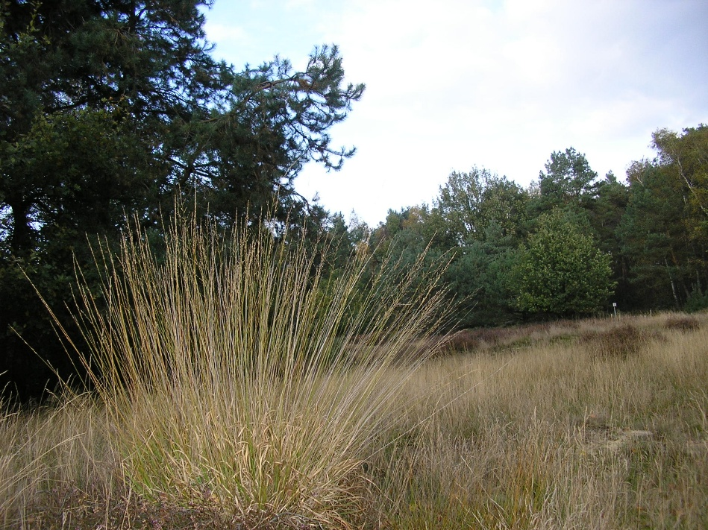
Pijpenstrootje in het najaar of winter, grassoort, waardplant en overstaander.
Pijpenstrootje is een grassoort van heidevelden, hoogveen, schrale graslanden, in bermen, langs slootkanten en waterlopen. Net in en boven de grond vormt de plant grote en stevige graspollen. Wij zagen ze langs het Grote ven. Pijpenstrootje heeft voorkeur voor zure, voedselarme lichtvochtige grond. Vaak wordt deze grasplant ook ‘bunt(gras)’ of ‘bente’ genoemd.
Zijn ‘zondagse’ naam is Molina caerulea. Juan Ignacio Molina (1740 – 1829) was een geboren Chileen, botanicus, missionaris en een verdienstelijk schrijver over de flora in Chili. ‘caerulea’ betekent (paars)blauw. Waar paarsblauw opslaat leest u verderop.
De grasstengels (halmen of sprieten) van het pijpenstrootje werden vroeger gebruikt voor het doorsteken van de steel van de lange Goudse pijpen. Dit omdat de stijve stengels van het pijpenstrootje zich daarvoor leenden. Waarschijnlijk bij gebrek aan beter. In die lange stengels bevinden zich namelijk geen ‘knopen’; geen verdikkingen en daardoor ook geen knikken. Althans, dat wordt veelal verteld. Voor wat betreft die knopen, zit het toch net even iets anders. Lees daarom verder!
De Goudse stenen pijp of de Goudse kleipijp werd vanaf 1617 in Gouda vervaardigd. In die tijd zijn er miljoenen van gemaakt en vind je door heel Nederland nog restanten van deze pijpen in de grond. Ze waren nogal breekbaar. Omstreeks 1800 zakte deze bedrijfstak in. Er kwamen échte pijpen aan. Pijproken bestaat nog wel, maar de stengels van pijpenstrootje zijn intussen al lang geleden vervangen door heuse pijpenragers. Het kan niet anders of de Nederlandse naam ‘pijpenstrootje’ moet in die tijd aan dit grassoort zijn gegeven. En? Dat is ook zo. Pijpenstrootje werd en wordt ook gebruikt om te vlechten. Geoogst in de winter als de stengels bruin zijn. Bekend zijn de gevlochten bijenkorven (zie foto verderop), eierschalen en andere attributen van pijpenstrootje. Vlechten met de sprieten van pijpenstrootje gebeurt nog steeds, veelal als hobby-oude-ambacht. Mooie hobby! Nu naar de knopen!
Dat zit zo: de stengels van de plant pijpenstrootje hebben 5 centimeter boven de grond één knoop; soms twee! Niet knooploos dus. Boven die knoop, of twee knopen, zijn de stijve stengels wel knooploos; vertonen daar dus geen knopen en knikken en juist dat gedeelte werd gebruikt om stelen van pijpen van de vettige nicotineaanslag van binnen schoon te maken door ze te doorsteken. Dat er zich géén knopen in de stengel bevinden is dus niet helemaal juist.
Er is nog meer: Pijpenstrootje is ook een waardplant of gastheer voor een rups en meerdere vlinders. Gedacht mag worden aan de rupsen van de Kleine hageheld, Bont- en Groot dikkopje, Bont zandoogje en nog enkele.
Een waardplant is een plantensoort of virus die bepaalde dieren voor hun groei of vermeerdering nodig hebben om te kunnen leven.
Pijpenstrootje is ook een ‘overstaander’; dat is een plant waarvan de stengels in de winter recht overeind blijven staan en ook niet inzakken. Een duidelijker voorbeeld van een overstaander is de Grote kaardenbol die wat lijkt op een distelsoort maar het niet is. In de winter blijft’ ie mooi rechtop staan; speciaal voor zaadetende vogels? Vooral putters!
Nog even het blauw van ‘caerulea‘ dat ik nog verschuldigd ben: Pijpenstrootje komt niet alleen laat in blad, maar bloeit ook pas in de nazomer. Dat alleen al zijn twee aparte dingetjes. De grasbloemen in de aartjes hebben een blauwe tot paarse kleur, ja? Neigt richting ‘leikleur’, d.i. een blauwachtige vale kleur.
Nog even dit: Pijpenstrootje zien we in hun biotopen steeds meer en zorgt voor vergrassing van de heide; vooral daar. De toename van foute stikstof in de grond zorgt ervoor dat pijpenstrootje zich explosief uitbreidt waardoor andere planten in de verdrukking komen. Aldus Nature Today!
‘Pijpenstrootje’? Een mooie plant om naar te kijken. Dat wel. Maar toch? En? Misschien moeten we af van: “Och, het is maar gras”!

Zie volgende pagina.

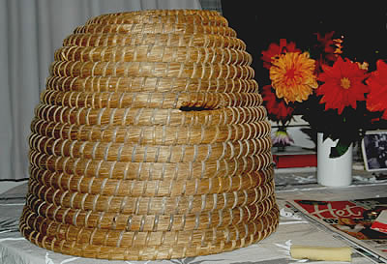
Een bijenkorf van pijpenstrootje. Die worden nog steeds gemaakt en gebruikt. Gemaakt in musea door hobbyisten als oud ambacht. Vroeger veelal door de bijenhouders zelf.

Paddenstoelen
Onderweg kwamen we toch al meerdere paddenstoelen te zien. Ik noem ze nog een keer:
- De Grote sponszwam,
- de Franjeporie zwam,
- de Paarse korstzwam,
- de Bleke oesterzwam,
- de Berkenzwam’
- de Roestvlekkenzwam en
- een Russula.
Verslaglegger gaat er van uit dat het onderdeel paddenstoelen het onderwerp in oktober gaat worden. Misschien komen we de genoemde zwammen weer tegen. Daarom wil ik die in dit verslag niet uitwerken. Maar wel in het oktoberverslag. Daarom ga ik dit verslag beëindigen.

Het was weer een fijne wandeling. Dank aan de organisatie en de gidsen. Na de koffie ging iedereen weer voldaan naar huis. 14 oktober zien we elkaar weer.

Sint-Michielsgestel, 19 september 2026,
Website Natuurgroep: natuurgroepgestel.nl
Verslagschrijver: Piet Brugman
E-mail: p.a.brugman@gmail.com
Website: brugmsnpraat.nl

